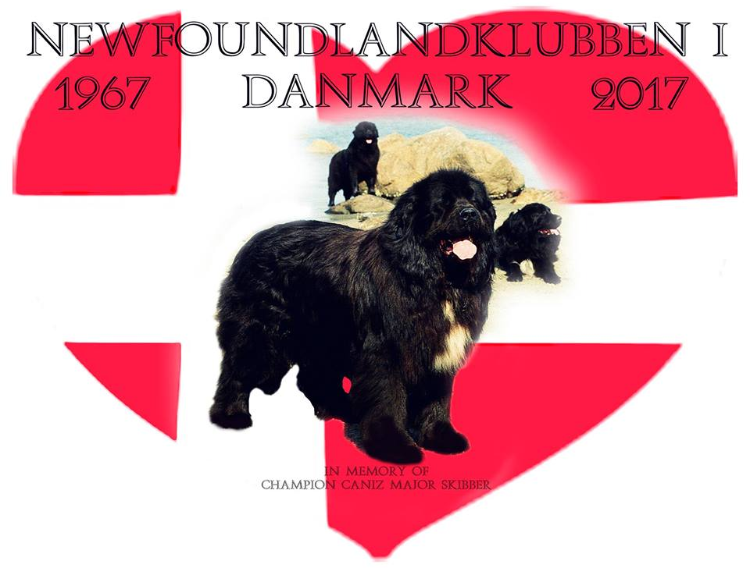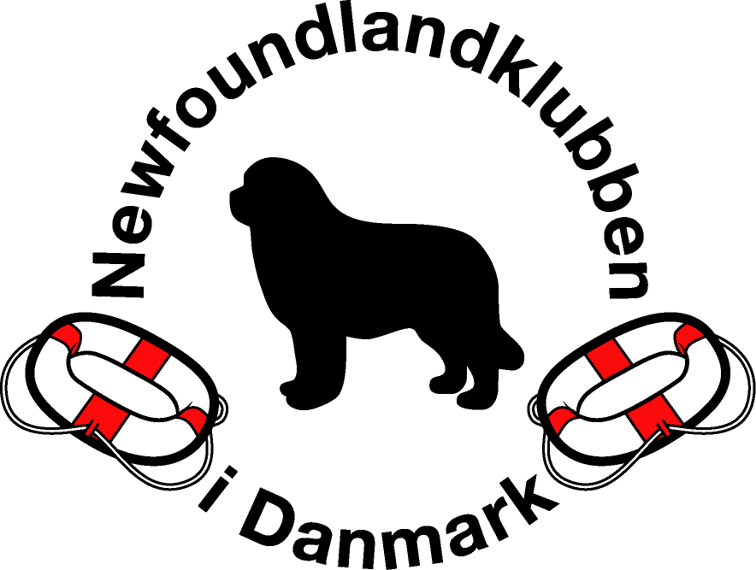
Biathlon Gold Cup 2017
Biathlon – beregning
SoR - prøve
Huske at lave forprøve (klatrer hunden?)
Moment / Point | 3 point | 2 point | 1 point | 0 point
1. Svømme 50 m | Hunden klarer det let – ingen hjælp overhovedet | Hunden klarer det med lidt hjælp | Hunden klarer det med meget hjælp | Hunden klarer det ikke
2. Hente apport | Hunden klarer det let – ingen hjælp overhovedet | Hunden klarer det med lidt hjælp – 2 forsøg | Hunden klarer det med meget hjælp – 3 eller flere forsøg | Hunden klarer det ikke
3. Hente og bugsere fører | Hunden klarer det let – ingen hjælp overhovedet | Hunden klarer det med lidt hjælp – lidt usikker | Hunden klarer det med meget hjælp – meget usikker | Hunden klarer det ikke – klatrer på fører
4. Hele prøven | Hunden klarer den | - | - | Hunden klarer den ikke
Antal point i alt 12-0 beregnes på hver hund.
Eksteriørbedømmelse
Antal point i alt max 8. Eksteriørdommer stiller hundene på linie efter eksteriør – bevægelse, bygning m.m. tæller – men ikke evt. fejlfarver!
Ved 8 hunde eller færre gives point således: Nr. 1 – 8 point, nr. 2 – 7 point, nr. 3 – 6 point, osv. Ved flere end 8 deltagende hunde laves forholdsregning så bedste hund opnår 8 point og lavest placerede opnår ⁸/_{antal hunde}. Ved f.eks. 9 hunde gives således 8, 7¹/₉, 6²/₉, 5³/₉, 4⁴/₉, 3⁵/₉, 2⁶/₉, 1⁷/₉ og ⁸/₉.
Samlet
Point fra SoR og Eksteriør summeres og hundene præmieres efter største samlede point. Ved pointlighed prioriteres den hund med flest point i SoR-prøven.

Biathlon Gold Cup Nyborg 21. 7. 2017
Pointberegning
 | Svømme 50 m | Hente apport | Hente fører | Bestået SoR | Hele SoR | Eksteriør placering | Eksteriør point | Sum | Placering
RKF 3626844  Piternyuf Omnia Vincet Amor / Rambo | 3 | 3 | 3 | 3 | 12 | 6 | 3 | 15 | 5
NHSB 2987590 Kodiak Acres Dance In To The Light / Collins Junior | 3 | 3 | 3 | 3 | 12 | 3 | 6 | 18 | 2
RKF 3626845  Piternyuf O’mnia Praeclara Rara / Melissa | 3 | 3 | 3 | 3 | 12 | 7 | 2 | 14 | 6
NHSB 2779681  Serra Of The Weeping Willow / Tessa | 1 | 3 | 3 | 3 | 10 | 8 | 1 | 11 | 8
RKF 4141339  Piternyuf Banzay / Cocos | 3 | 3 | 3 | 3 | 12 | 5 | 4 | 16 | 4
VND 14941  Neufisternchen’s Abraxa-Hope / Abraxa | 3 | 3 | 3 | 3 | 12 | 2 | 7 | 19 | 1
DK18808/2012  Moonshinelover’s Dark Knight / Mini | 2 | 1 | 3 | 3 | 9 | 1 | 8 | 17 | 3
NO38083/16  Skogsbjørnen’s Vimse Vips / Blue | 3 | 1 | 2 | 3 | 9 | 4 | 5 | 14 | 7
_______________________ ________________________ _____________________
Susanne Laursen Troels Agerbo Lisbeth Christiansen
Dommer for Eksteriørbedømmelse Vandprøvedommer SoR-dommer

